[doc sps="1.8" acron="rca" jtitle="Revista de Ciencias Ambientales" stitle="Rev. Cienc. Amb" issn="1409-2158" pissn="1409-2158" eissn="2215-3896" pubname="Universidad Nacional" license="http://creativecommons.org/licenses/by-nc-sa/4.0" volid="55" issueno="2" dateiso="20211200" season="July/Dec" order="05" fpage="85" lpage="104" pagcount="20" doctopic="oa" language="es"]DOI:[doi]10.15359/rca.55-2.5[/doi]
[toctitle]Artículo[/toctitle]

[doctitle language="es"]Análisis multicriterio para el desarrollo urbano en zonas costeras en un contexto de cambio climático: Caso en Acapulco, México[/doctitle]
[doctitle language="en"]Multicriteria analysis for urban development in coastal areas in a context of climate change: Case in Acapulco, Mexico[/doctitle]

[author role="nd"][fname]Jesús[/fname] [surname]Guerrero-Morales[/surname] [xref ref-type="aff" rid="aff1"]1[/xref] [authorid authidtp="orcid"]0000-0001-5444-0632[/authorid][/author]
[author role="nd"][fname]Laura[/fname] [surname]Sampedro-Rosas[/surname] [xref ref-type="aff" rid="aff2"]2[/xref] [authorid authidtp="orcid"]0000-0001-7966-8190[/authorid][/author]
[author role="nd"][fname]Manuel Ignacio[/fname] [surname]Ruz-Vargas[/surname] [xref ref-type="aff" rid="aff3"]3[/xref] [authorid authidtp="orcid"]0000-0002-2698-316X[/authorid][/author]
[author role="nd"][fname]Sonia Emilia [/fname] [surname] Silva Gómez[/surname][xref ref-type="aff" rid="aff4"]4[/xref] [authorid authidtp="orcid"]0000-0002-6913-0386[/authorid][/author]
[author role="nd"][fname]Carlos Roberto[/fname] [surname]Fonseca[/surname][xref ref-type="aff" rid="aff5"]5[/xref] [authorid authidtp="orcid"]0000-0002-3377-6564[/authorid][/author]
[author role="nd"][fname]Miguel Ángel[/fname] [surname]Gómez-Albores[/surname][xref ref-type="aff" rid="aff6"]6[/xref] [authorid authidtp="orcid"]0000-0002-6313-9187[/authorid][/author]

[normaff id="aff1" ncountry="Mexico" norgname="Universidad Autónoma de Guerrero" icountry="MX"][label][sup]¹[/sup][/label] [role]Candidato a doctor[/role], [orgdiv1]Centro de Ciencias de Desarrollo Regional (CCDR)[/orgdiv1], [orgname]Universidad Autónoma de Guerrero (UAGRO)[/orgname], [country]México[/country]; [email]guerrero_m_jesus@outlook.com[/email][/normaff]
[normaff id="aff2" ncountry="Mexico" norgname="Universidad Autónoma de Guerrero" icountry="MX"][label][sup]²[/sup][/label] [role]Coordinadora[/role], [orgdiv1]Centro de Ciencias de Desarrollo Regional (CCDR)[/orgdiv1], [orgname]Universidad Autónoma de Guerrero (UAGRO)[/orgname], [country]México[/country]; [email]laura_1953@live.com.mx[/email][/normaff]
[normaff id="aff3" ncountry="Mexico" norgname="Universidad Autónoma de Guerrero" icountry="MX"][label][sup]3[/sup][/label] [role]Profesor investigador[/role], [orgdiv1]Facultad de Arquitectura y Urbanismo[/orgdiv1], [orgname]Universidad Autónoma de Guerrero (UAGRO)[/orgname], [country]México[/country]; [email]maruz@uagro.mx[/email][/normaff]
[normaff id="aff4" ncountry="Mexico" norgname="Benemérita Universidad Autónoma de Puebla" icountry="MX"][label][sup]⁴[/sup][/label] [role]Profesora investigadora [/role], [orgdiv1]posgrado en Ciencias Ambientales[/orgdiv1], [orgname]Benemérita Universidad Autónoma de Puebla[/orgname], [country]México[/country]; [email]soemsigo@gmail.com[/email][/normaff]
[normaff id="aff5" ncountry="Mexico" norgname="Universidad Autónoma del Estado de México" icountry="MX"][label][sup]⁵[/sup][/label] [role]Subdirector académico[/role], [orgdiv1]Instituto Interamericano de Tecnología y Ciencias del Agua (IITCA)[/orgdiv1], [orgname]Universidad Autónoma del Estado de México (UAEMEX)[/orgname], [country]México[/country]; [email]crfonsecao@uaemex.mx[/email][/normaff]
[normaff id="aff6" ncountry="Mexico" norgname="Universidad Autónoma del Estado de México" icountry="MX"][label][sup]⁶[/sup][/label] [role]Coordinador de estudios avanzados[/role], [orgdiv1]Instituto Interamericano de Tecnología y Ciencias del Agua (IITCA)[/orgdiv1], [orgname]Universidad Autónoma del Estado de México (UAEMEX)[/orgname], [country]México[/country]; [email]magomeza@uaemex.mx[/email][/normaff]

[xmlabstr language="es"][sectitle]Resumen[/sectitle]
[sec][sectitle](Introducción): [/sectitle][p]El crecimiento urbano en zonas costeras de América Latina pone en riego a la población y contribuye al cambio climático.[/p]
[/sec][sec][sectitle](Objetivos):[/sectitle][p] El objetivo de la presente investigación es generar una metodología que a futuro identifique la aptitud territorial para el desarrollo urbano en municipios costeros, considerando medidas de mitigación y adaptación al cambio climático, aspectos fisiográficos y político-administrativos.[/p]
[/sec][sec][sectitle](Metodología):[/sectitle][p] Este estudio presenta el uso de sistemas de información geográfica (SIG) y la técnica del análisis de decisiones de criterios múltiples (MCDA, por sus siglas en inglés) para la selección de zonas idóneas para el desarrollo urbano en el municipio de Acapulco de Juárez, México.[/p]
[/sec][sec][sectitle](Resultados): [/sectitle][p]Se crearon mapas temáticos del promedio de índices de vegetación, de la recarga potencial de agua subterránea, de tenencia de la tierra, de peligro de inundación, de restricciones de zonas urbanas existentes y de cuerpos de agua; posteriormente, se integraron en un MCDA para dotar de zonas urbanas aptas a futuro. En los resultados, se identificaron 367 km² idóneos para el desarrollo urbano con menor impacto al ecosistema y a la vez, no son un riesgo para la población; asimismo, se identificaron zonas intermedias y no aptas que representan un peligro para la población y al ecosistema.[/p]
[/sec][sec][sectitle](Conclusiones): [/sectitle][p]Este trabajo hace posible planear el territorio como una medida de mitigación y adaptación al cambio climático con el MCDA a través de SIG, en una zona afectada por los fenómenos hidrometeorológicos y una población en condiciones socioeconómicas adversas.[/p][/sec][/xmlabstr]
[kwdgrp language="es"][sectitle]Palabras clave:[/sectitle] [kwd]Cambio climático[/kwd]; [kwd]cambio de uso de suelo[/kwd]; [kwd]evaluación multicriterio[/kwd]; [kwd]inundación servicios ecosistémicos[/kwd]; [kwd]tenencia de la tierra[/kwd][/kwdgrp].

[xmlabstr language="en"][sectitle]Abstract[/sectitle]
[sec][sectitle](Introduction): [/sectitle][p]Urban growth in coastal areas of Latin America puts the population at risk and contributes to climate change.[/p]
[/sec][sec][sectitle](Objective): [/sectitle][p]The investigation objective is to generate a methodology to identify territory aptitude for future urban development in coastal municipalities, [/p]
[p]considering mitigation measures and adaptation to climate change, physiographic and political-administrative aspects.[/p]
[/sec][sec][sectitle](Methodology): [/sectitle][p]This study presents the use of geographic information systems (GIS) and the technique of multiple criteria decision analysis (MCDA) for the selection of suitable areas for urban development in Acapulco de Juárez, Mexico.[/p]
[/sec][sec][sectitle](Results): [/sectitle][p]Thematic maps of average vegetation index, potential groundwater recharge, land tenure, flood hazard, actually urban areas and water bodies were created; later they were integrated into a MCDA to provide urban areas suitable for the future. The results identified 367 km² suitable for urban development with less impact on the ecosystem and at the same time are not a risk to the population; Likewise, intermediate and unsuitable areas were identified that represent a danger to the population and the ecosystem.[/p]
[/sec][sec][sectitle](Conclusions): [/sectitle][p]This work makes it possible to plan the territory as a mitigation and adaptation measure to climate change with the MCDA through GIS, in an area that has been distinguished by being affected by hydrometeorological phenomena and a population in adverse socioeconomic conditions.[/p][/sec][/xmlabstr]
[kwdgrp language="en"][sectitle]Keywords:[/sectitle] [kwd]Climate change[/kwd]; [kwd]ecosystem services[/kwd]; [kwd]flood[/kwd]; [kwd]land tenure[/kwd]; [kwd]land use change[/kwd]; [kwd]multi-criteria assessment[/kwd][/kwdgrp].

[hist]Recibido: [received dateiso="20200520"]24 de mayo 2020[/received]
Aceptado: [accepted dateiso="20210127"]27 de enero 2021[/accepted]
Corregido: 14 de marzo 2021
Publicado: 1 de julio 2021[/hist]

[xmlbody][sec sec-type="intro"][sectitle]1. Introducción[/sectitle]

[p]América Latina y el Caribe es la segunda región más urbanizada del planeta [xref ref-type="bibr" rid="r28"](United Nations, 2018[/xref]). Algunos estudios aseguran que el uso de suelo urbano seguirá aumentando independientemente de la desaceleración del crecimiento poblacional [xref ref-type="bibr" rid="r28"](United Nations, 2018[/xref]). Para generar estrategias de mitigación al crecimiento urbano,se deben considerar al menos cuatro aspectos: tenencia de la tierra, conservación de servicios ecosistémicos, condiciones fisiográficas y medidas de adaptación al cambio climático ([xref ref-type="bibr" rid="r21"]Seghezzo et al., 2017[/xref]; [xref ref-type="bibr" rid="r13"]Llamas-Torres et al., 2019[/xref]).[/p]
[p]La tenencia de la tierra es un conjunto de reglas que definen el derecho de acceso a la tierra y el uso de sus recursos superficiales. [xref ref-type="bibr" rid="r22"]Sarmiento et al., (2020[/xref]) mencionan que en América Latina y el Caribe la tenencia de la tierra tiene el 53 % de influencia en el cambio de uso de suelo y el riesgo. En ese sentido, el territorio en México se clasifica como: propiedad federal, propiedad social (comunal o ejido) y propiedad privada ([xref ref-type="bibr" rid="r13"]Llamas-Torres et al., 2019[/xref]). Uno de los problemas a los que se enfrenta la legislación en vínculo con el cambio de uso de suelo es que se contraponen los argumentos ecológicos y urbanos (ordenamiento ecológico y urbano) con atribuciones político administrativas (artículo 115 constitucional y la asamblea ejidal). Es decir, las leyes no son claramente vinculantes [xref ref-type="bibr" rid="r24"](Tiburcio-Rosales et al., 2007[/xref]).[/p]
[p]En relación con los servicios ecosistémicos (SE), los ciclos de carbono e hidrológico son el principal soporte de los servicios de provisión y regulación que benefician tanto a la flora y fauna como al ser humano [xref ref-type="bibr" rid="r30"]Viglizzo et al., (2011[/xref]). Las funciones de los ciclos previamente citados, como el de purificar el aire, filtrar y almacenar el agua en el subsuelo, son obstruidas por la expansión de las ciudades. En ese sentido, [xref ref-type="bibr" rid="r30"]Viglizzo et al., (2011[/xref]) mencionan que donde no hay carbono orgánico ni agua no hay servicios ecosistémicos ni vida.[/p]
[p]En zonas costeras, el crecimiento urbano para infraestructura turística y el incremento del nivel del mar por cambio climático generan un riesgo latente [xref ref-type="bibr" rid="r12"](IPCC, 2014[/xref]). Es necesario integrar medidas de adaptación y mitigación al cambio climático (CC) acompañando de políticas territoriales que favorezcan a una planeación urbana idónea, que reduzca los daños ambientales del cambio de uso de suelo, y a su vez disminuya los riesgos que genera el calentamiento global, como lo recomienda el quinto informe del Panel Intergubernamental de Cambio Climático [xref ref-type="bibr" rid="r12"](IPCC, 2014[/xref]).[/p]
[p]Estas acciones deben ser prioritarias en países en vías de desarrollo y subdesarrollados donde las economías no están consolidadas, como sucede en América Latina, y los desastres naturales se convierten en emergencias nacionales.[/p]
[p]El análisis de decisión de criterios múltiples (MCDA, por sus siglas en inglés) es una técnica de soporte en la toma de decisiones enfocada a resolver un problema donde intervienen distintos criterios, conocidos como factores y restricciones, para elegir la solución óptima ([xref ref-type="bibr" rid="r19"]Riccioli et al., 2016[/xref]). Esta herramienta se ha desarrollado en Sistemas de Información Geográfica (SIG) para analizar el territorio y apoyar en la elección de zonas aptas para distintos fines.[/p]
[p]Se han realizado investigaciones con MCDA a través de SIG para la ubicación de rellenos sanitarios, riesgo de inundación, conservación de servicios ecosistémicos y para el crecimiento urbano ([xref ref-type="bibr" rid="r5"]Eastman, 2016[/xref]; [xref ref-type="bibr" rid="r19"]Riccioli et al., 2016[/xref]; [xref ref-type="bibr" rid="r13"]Torres-Llamas et al., 2019[/xref]; [xref ref-type="bibr" rid="r25"]Tiwari et al., 2019[/xref]). Además, [xref ref-type="bibr" rid="r21"]Seghezzo et al. (2017[/xref]) utiliza MCDA involucrando tenencia de la tierra en países de América Latina.[/p]
[p]De los trabajos antes mencionados, en algunos casos se indican zonas de conservación a futuro, pero no se toma en cuenta la propiedad de la tierra o los servicios ecosistémicos no son incorporados ([xref ref-type="bibr" rid="r21"]Seghezzo et al., 2017[/xref]). Además, las ciudades costeras presentan un factor adicional que debe ser considerado, el peligro de inundación por aumento del nivel del mar debido al CC. Este aspecto deber ser de especial interés a los países colindantes con el Océano Pacífico por el fenómeno del Niño.[/p]
[p]El objetivo de esta investigación es aplicar el método de análisis de decisiones multicriterio a través de SIG para la planificación de zonas idóneas para el desarrollo urbano como una medida de mitigación y adaptación al CC en el municipio de Acapulco de Juárez. [/p]
[p]Para desarrollar esta metodología se crearon factores y restricciones (mapas temáticos) como entrada al MCDA. Al resultado del análisis multicriterio se le realizó una estratificación por nivel de idoneidad para el crecimiento urbano. [/p]
[p]En el presente trabajo se realizó una caracterización general de la zona de estudio, resaltando las condiciones fisiográficas y las principales características socioeconómicas que se han relacionado con el cambio de uso de suelo. En la metodología se hace una breve descripción de la elaboración de cada uno de los mapas temáticos y se describe la fórmula del MCDA. En resultados y conclusiones se muestran las zonas con menor impacto al ecosistema y a la vez no representa un riesgo para la población por inundación y se da prioridad a las zonas con mayor intervención humana, a esto se le denomina áreas idóneas para el desarrollo urbano.[/p]

[/sec][sec][sectitle]2. Marco teórico[/sectitle]

[p]Los servicios ecosistémicos (SE) son un modelo conceptual que se define como: los componentes y procesos de los ecosistemas que son consumidos, disfrutados o que conducen a aumentar el bienestar humano tomando en cuenta la demanda de los beneficiarios, así como la dinámica de los ecosistemas ([xref ref-type="bibr" rid="r14"]MEA, 2005[/xref]; [xref ref-type="bibr" rid="r30"]Vigglizo et al., 2011[/xref]). Las Naciones Unidas a través de la iniciativa Evaluación de los Ecosistemas del Milenio, clasifican los SE en: de provisión, regulación, servicios culturales y de soporte [xref ref-type="bibr" rid="r14"](MEA, 2005[/xref]). Los SE de soporte son los encargados del funcionamiento de los demás servicios. Por tal motivo el ciclo hidrológico y de carbono son considerados en esta investigación como SE de soporte.[/p]
[p]La necesidad de desarrollar investigación en relación con los SE para la preservación de los ecosistemas en América Latina cobra una importancia preponderante debido a la diversidad biológica y cultural que interactúan, y se complejizan ante la economía global ([xref ref-type="bibr" rid="r22"]Sarmiento et al., 2020[/xref]; [xref ref-type="bibr" rid="r30"]Viglizzo et al., 2011[/xref]).[/p]
[p]Al respecto, los sistemas de información geográfica son herramientas que han servido para identificar variables en un espacio geográfico que tiene intereses de conservación y de explotación. En ese orden de ideas, las ciencias ambientales permiten el surgimiento de un paradigma emergente de conciliación entre los aspectos ecosistémicos y socioeconómicos. [/p]

[/sec][sec sec-type="methods"][sectitle]3. Metodología[/sectitle]

[subsec][sectitle]3.1 Zona de estudio[/sectitle]

[p]La presente investigación se desarrolló en Acapulco de Juárez, uno de los 81 municipios del Estado de Guerrero, cuarto lugar a nivel nacional en biodiversidad ([xref ref-type="bibr" rid="r2"]Botello et al., 2015[/xref]). La superficie territorial del municipio de Acapulco es de 1 727 km². Se ubica en el centro-sur de México en colindancia con el Océano Pacífico. Una de las características de esta región es la accidentada orografía que va desde los 0 hasta los 2079 msnm [xref ref-type="bibr" rid="r27"](UAF, 2008[/xref]). Presenta una temperatura mínima de 22 °C y una máxima de 28 °C. La precipitación se concentra en verano y va de los 2 a 15 mm, el clima predominante es cálido subhúmedo (clasificación de Köppen; [xref ref-type="bibr" rid="r18"]Retama et al., 2019[/xref]). Las condiciones climáticas favorecen una variedad florística y faunística importante [xref ref-type="bibr" rid="r2"](Botello et al., 2015[/xref]; [xref ref-type="bibr" rid="r18"]Retama et al., 2019[/xref]). Los principales cuerpos de agua son: Laguna de Tres Palos, río Papagayo y río La Sabana. El municipio cuenta con dos zonas de conservación ([xref ref-type="fig" rid="f1"]Figura 1[/xref]): Isla de la Roqueta y el área natural protegida parque nacional El Veladero ([xref ref-type="bibr" rid="r3"]CONANP, 2018[/xref]; [xref ref-type="bibr" rid="r11"]INEGI, 2020[/xref]). [/p]

[figgrp id="f1"][graphic href="?a05v55n2"]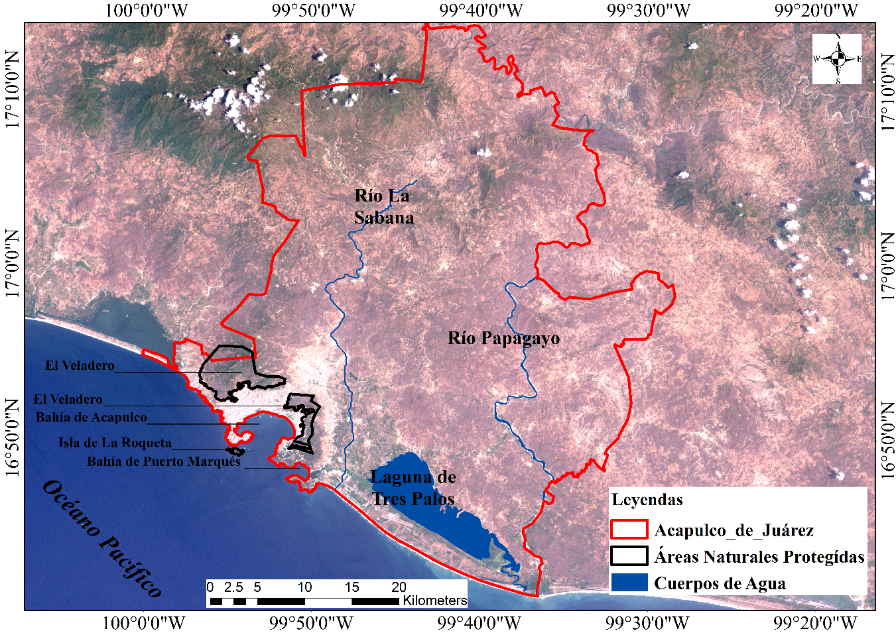[/graphic]
[label]Figura 1[/label]. [caption]Localización de Acapulco de Juárez, Guerrero, México.[/caption][/figgrp]

[p]La proximidad al Ecuador y la línea litoral hacen de Acapulco un sitio vulnerable a fenómenos hidrometeorológicos. Los últimos ciclones tropicales: Paulina en 1997, Henrriet en 2007 y Manuel en 2013 cobraron cientos de vidas y pérdidas económicas considerables ([xref ref-type="bibr" rid="r20"]Rodríguez, 2017[/xref]).[/p]
[p]En términos socioeconómicos, en 1950 Acapulco inició su camino para convertirse en el destino turístico más popular de Latinoamérica. En los años subsecuentes se desarrollaron construcciones con fines turísticas de mayor volumen, para que su economía se centre en el sector servicios. A partir de esa década el turismo vendrá funcionado como rector urbano desigual en Acapulco. La demanda turística y las exigencias del mercado internacional obligaron a las élites políticas y económicas a radicalizar y ampliar sus prácticas extractivistas, no solo con los recursos naturales y territoriales, sino también con lo humano.[/p]
[p]De 2000 a 2010, el índice de marginación “alto y muy alto” permaneció constante con el 60 % del total de la población [xref ref-type="bibr" rid="r4"](Consejo Nacional de Población, 2010[/xref]). Hoy, el 83 % de la población económicamente activa se concentra en el sector turístico. De esta, el 50 % apenas gana para cubrir sus necesidades básicas. La agricultura y la industria son incipientes en la región [xref ref-type="bibr" rid="r10"](INEGI, 2015[/xref]). [/p]

[/subsec][subsec][sectitle]3.2 Metodología[/sectitle]

[p]Inicialmente, para desarrollar el MCDA fue necesario crear factores (F) y restricciones (R). Los primeros sustentan la idoneidad para el desarrollo urbano y están representados por los mapas temáticos siguientes: potencial de recarga de agua subterránea (PGR), promedio de índices de vegetación (IV), tenencia de la tierra, pendientes del terreno, registros oficiales de inundaciones y de zonas potenciales de inundación por aumento del nivel del mar debido al CC. Las R, expresan la nula idoneidad para el desarrollo urbano en zonas urbanas existentes y cuerpos de agua, para lo cual fue necesario elaborar mapas de esas áreas. Posteriormente, se efectuó la integración y los mapas temáticos F y R con el MCDA para generar un mapa de idoneidad para el desarrollo urbano [xref ref-type="bibr" rid="r25"](Tiwari et al., 2019[/xref]). El material espacial empleado y sus especificaciones para crear los mapas temáticos se observan en el [xref ref-type="table" rid="t1"]Cuadro 1[/xref].[/p]

[tabwrap id="t1"][label]Cuadro 1[/label]. [caption]Material cartográfico para la obtención de mapas temáticos.[/caption]
[table][thead][tr][th align="center"]Material cartográfico[/th] | [th align="center"]Formato[/th] | [th align="center"]Resolución/escala[/th] | [th align="center"]Año[/th] | [th align="center"]Mapa temático[/th] | [th align="center"]Fuente[/th][/tr]
[/thead][tbody][tr][td align="left"]Áreas geoestadísticas básicas [/td] | [td align="center"]Vector[/td] | [td align="center"]1:250 000[/td] | [td align="center"]2019[/td] | [td align="center"]Tenencia de la tierra[/td] | [td align="center"] [xref ref-type="bibr" rid="r11"](INEGI, 2020[/xref])[/td][/tr]
[tr][td align="left"]Registro agrario nacional [/td] | [td align="center"]Vector[/td] | [td align="center"]1:250 000[/td] | [td align="center"]2019[/td] | [td align="center"]Tenencia de la tierra[/td] | [td align="center"] [xref ref-type="bibr" rid="r17"](RAN, 2018[/xref])[/td][/tr]
[tr][td align="left"]Áreas naturales protegidas[/td] | [td align="center"]Vector[/td] | [td align="center"]1:250 000[/td] | [td align="center"]2018[/td] | [td align="center"]Tenencia de la tierra[/td] | [td align="center"] [xref ref-type="bibr" rid="r3"](CONANP, 2018[/xref])[/td][/tr]
[tr][td align="left"]Precipitación[/td] | [td align="center"]Raster[/td] | [td align="center"]1 km[/td] | [td align="center"]2000[/td] | [td align="center"]PGR[/td] | [td align="center"] [xref ref-type="bibr" rid="r31"](WorldClim, 2018[/xref])[/td][/tr]
[tr][td align="left"]Temperatura[/td] | [td align="center"]Raster[/td] | [td align="center"]1 km[/td] | [td align="center"]2000[/td] | [td align="center"]PGR[/td] | [td align="center"] [xref ref-type="bibr" rid="r31"](WorldClim, 2018[/xref])[/td][/tr]
[tr][td align="left"]Tipo de suelo[/td] | [td align="center"]Vector[/td] | [td align="center"]1:250 000[/td] | [td align="center"]2007[/td] | [td align="center"]PGR[/td] | [td align="center"] [xref ref-type="bibr" rid="r11"](INEGI, 2020[/xref])[/td][/tr]
[tr][td align="left"]Modelo digital de elevación (MDE)[/td] | [td align="center"]Raster[/td] | [td align="center"]12.5 m[/td] | [td align="center"]2011[/td] | [td align="center"]PGR, pendientes, nivel del mar[/td] | [td align="center"] [xref ref-type="bibr" rid="r27"](UAF, 2008[/xref])[/td][/tr]
[tr][td align="left"]Imágenes Landsat 5[/td] | [td align="center"]Raster[/td] | [td align="center"]30 m[/td] | [td align="center"]1986[/td] | [td align="center"]IV[/td] | [td align="center"] [xref ref-type="bibr" rid="r29"](USGS, 2019[/xref])[/td][/tr]
[tr][td align="left"]Imágenes Landsat 5[/td] | [td align="center"]Raster[/td] | [td align="center"]30 m[/td] | [td align="center"]1987[/td] | [td align="center"]IV[/td] | [td align="center"] [xref ref-type="bibr" rid="r29"](USGS, 2019[/xref])[/td][/tr]
[tr][td align="left"]Imágenes Landsat 7[/td] | [td align="center"]Raster[/td] | [td align="center"]30 m[/td] | [td align="center"]2001[/td] | [td align="center"]IV[/td] | [td align="center"] [xref ref-type="bibr" rid="r29"](USGS, 2019[/xref])[/td][/tr]
[tr][td align="left"]Imágenes Landsat 7[/td] | [td align="center"]Raster[/td] | [td align="center"]30 m[/td] | [td align="center"]2003[/td] | [td align="center"]IV[/td] | [td align="center"] [xref ref-type="bibr" rid="r29"](USGS, 2019[/xref])[/td][/tr]
[tr][td align="left"]Imágenes Landsat 8[/td] | [td align="center"]Raster[/td] | [td align="center"]30 m[/td] | [td align="center"]2017[/td] | [td align="center"]IV y restricción de zonas urbanas[/td] | [td align="center"] [xref ref-type="bibr" rid="r29"](USGS, 2019[/xref])[/td][/tr]
[tr][td align="left"]Imágenes Landsat 8[/td] | [td align="center"]Raster[/td] | [td align="center"]30 m[/td] | [td align="center"]2017[/td] | [td align="center"]IV[/td] | [td align="center"] [xref ref-type="bibr" rid="r29"](USGS, 2019[/xref])[/td][/tr]
[tr][td align="left"]Altas de Peligros Naturales[/td] | [td align="center"]Vector[/td] | [td align="center"]1:250 000[/td] | [td align="center"]2005[/td] | [td align="center"]Inundación por registros oficiales[/td] | [td align="center"] [xref ref-type="bibr" rid="r23"](SEDESOL 2004[/xref])[/td][/tr]
[tr][td align="left"]Inundación por el huracán Ingrid y Manuel[/td] | [td align="center"]Raster[/td] | [td align="center"]1:250 000[/td] | [td align="center"]2013[/td] | [td align="center"]Inundación por registros oficiales[/td] | [td align="center"] [xref ref-type="bibr" rid="r16"](Protección Civil, 2020[/xref]))[/td][/tr]
[tr][td align="left"]Cuerpos de agua[/td] | [td align="center"]Raster[/td] | [td align="center"]1:250 000[/td] | [td align="center"]2017[/td] | [td align="center"]Cuerpos de agua y nivel del mar[/td] | [td align="center"] [xref ref-type="bibr" rid="r11"](INEGI, 2020[/xref])[/td][/tr][/tbody][/table][/tabwrap]

[p]Las herramientas y algoritmos empleados fueron: unión de vectores, balance hidrológico, cálculo de índices de vegetación (IV) y promedio de estos, estimación de pendientes de terreno, clasificación supervisada, buffer, rio principal, probabilidad de inundación por aumento del nivel del mar debido al CC, operacionalización de F y R, y por último se realizó el MCDA. En la ([xref ref-type="fig" rid="f2"]Figura 2[/xref]) se observa el material cartográfico de entrada, los procesos realizados y los mapas temáticos de salida. Todo el análisis espacial se realizó con el software TerrSet ([xref ref-type="bibr" rid="r5"]Eastman, 2016[/xref]). A continuación, se describen algunas características de elaboración de mapas temáticos. [/p]

[figgrp id="f2"][graphic href="?a05v55n2"]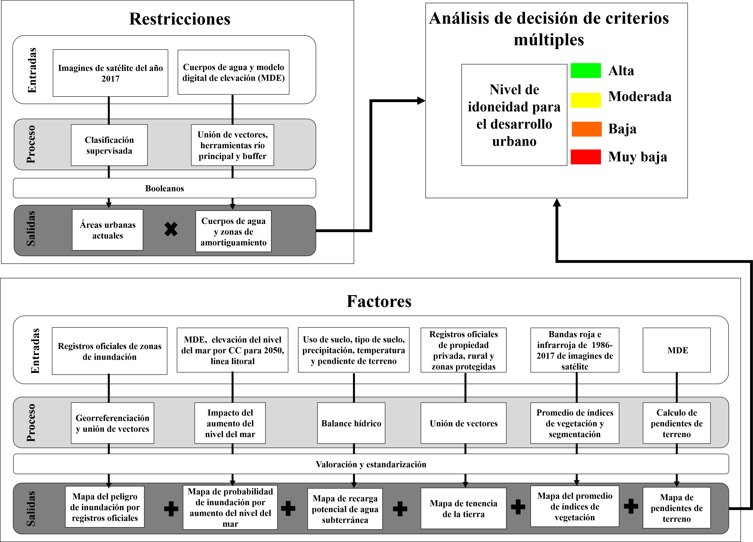[/graphic]
[label]Figura 2[/label]. [caption]Esquema metodológico, Factores, restricciones y MCDA.[/caption][/figgrp]

[/subsec][subsec][sectitle]3.3 Factores (F)[/sectitle]

[subsec][sectitle]3.3.1 Mapa de tenencia de la tierra[/sectitle]

[p]Se unieron los archivos vectoriales del Registro Agrario Nacional ([xref ref-type="bibr" rid="r17"]Registro Agrario Nacional, 2018[/xref]), las Áreas Geoestadísticas Básicas ([xref ref-type="bibr" rid="r11"]INEGI, 2020[/xref]) y Áreas Naturales Protegidas ([xref ref-type="bibr" rid="r3"]CONANP, 2018[/xref]). A la propiedad privada o AGEB se asignó el menor valor de 0.1 (por tanto, más apto para el desarrollo urbano). En los RAN, a los caseríos rurales se les asigno 0.2 debido a que están destinados para asentamientos agrarios; a las parcelas individuales se les asigno 0.4 debido a que su permanecía o cambio de uso de suelo afectaría o beneficiaría en lo individual dentro del ejido; 0.6 se asignó a la propiedad comunal debido a que el cambio de uso de suelo dependerá del número de personas involucradas. Las ANP y zonas sin registro aparente se asignaron el valor de 0.8, por la necesidad de preservar áreas con baja intervención humana.[/p]

[/subsec][subsec][sectitle]3.3.2 Mapa del potencial de recarga de agua subterránea (PGR) 2017[/sectitle]

[p]El PGR es estimado con el modelo distribuido de [xref ref-type="bibr" rid="r6"]Fonseca et al. (2017[/xref]) a partir de la precipitación [xref ref-type="bibr" rid="r31"](WorldClim, 2018[/xref]), el escurrimiento potencial que depende de la pendiente [xref ref-type="bibr" rid="r27"](UAF, 2008[/xref]), el tipo de suelo [xref ref-type="bibr" rid="r11"](INEGI, 2020[/xref]) y el uso de suelo; y la evapotranspiración, que se calculó por el método de Thornthwaite con base en temperaturas ([xref ref-type="bibr" rid="r31"]WorldClim, 2018[/xref]). El PGR fue normalizado con la función monotónica incremental de 0 a 1. [/p]

[/subsec][subsec][sectitle]3.3.3 Mapa del promedio de índices de vegetación 1986-2017[/sectitle]

[p]Se obtuvieron las bandas rojas e infrarrojas de los satélites Landsat de los meses más secos y los meses más húmedos de 1986-2017 ([xref ref-type="bibr" rid="r8"]Huete et al., 2015[/xref]; [xref ref-type="bibr" rid="r29"]USGS, 2019[/xref]). Con estas bandas se generaron índices de vegetación de corrección transformada (CTVI) y se realizó un promedio ([xref ref-type="bibr" rid="r19"]Riccioli et al., 2016[/xref]; [xref ref-type="bibr" rid="r25"]Tiwari et al., 2019[/xref]). La imagen obtenida fue normalizada con la función monotónica incremental de 0 a 1.[/p]

[/subsec][subsec][sectitle]3.3.4 Mapa de pendientes del terreno[/sectitle]

[p]Se realizó una capa que exprese las pendientes aptas para el crecimiento urbano con el DEM ([xref ref-type="bibr" rid="r27"]UAF, 2008[/xref]). Con pendientes de 2-11.9 % se asignó un valor de 0.1; de 12-21.9 % un valor de 0.2, 22-31.9 % un valor de 0.4; de 32-41.9 % un valor de 0.6; de 42-51.9 % un valor de 0.8 y de 52 % en adelante y de 0-1.9 % se asignó un valor de 1.0 [xref ref-type="bibr" rid="r25"](Tiwari et al., 2019[/xref]).[/p]

[/subsec][subsec][sectitle]3.3.5 Zonas de inundación de registros oficiales[/sectitle]

[p]Se obtuvieron las zonas de riesgo de inundación ([xref ref-type="bibr" rid="r23"]SEDESOL, 2004[/xref]) y las zonas afectadas por el huracán Ingrid y Manuel en 2013 ([xref ref-type="bibr" rid="r16"]Protección Civil, 2020[/xref]) de documentos oficiales. Esta información fue integrada y operacionalizada de la siguiente forma 1.0, 0.8, 0.6 y 0.1 que corresponde a riesgo alto, medio, bajo y sin riesgo, respectivamente. [/p]

[/subsec][subsec][sectitle]3.3.6 Mapa de peligro de inundación por aumento del nivel del mar por cambio CC[/sectitle]

[p]Para generar un mapa de probabilidad de inundación se toma como límite central el nivel del mar pronosticado de acuerdo a un escenario de emisiones de CC (RCP por sus siglas en ingles) y se asignan valores continuos de 0 a 1, siguiendo una distribución normal tomando como parámetro una desviación estándar definida por el RCP seleccionado. Los valores de probabilidad antes mencionados son estimados a partir de un modelo digital de elevación (DEM). [/p]
[p]Se seleccionó el escenario de CC RCP 8.5 con aumento del nivel del mar de 0.3 m, con una desviación estándar 0.08 para el año 2050 [xref ref-type="bibr" rid="r12"](IPCC, 2014[/xref]); el DEM ([xref ref-type="bibr" rid="r27"]UAF, 2008[/xref]) y la línea litoral del municipio ([xref ref-type="bibr" rid="r11"]INEGI, 2020[/xref]). A partir de esta información se utilizó el modelador de adaptación al cambio climático del software TerrSet. Los factores y su valoración se observan en el ([xref ref-type="table" rid="t2"]Cuadro 2[/xref]).[/p]

[tabwrap id="t2"][label]Cuadro 2[/label]. [caption]Factores y valor de idoneidad para el desarrollo urbano.[/caption]
[graphic href="?a05v55n2"]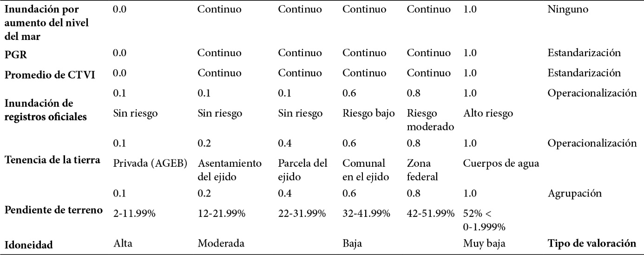[/graphic][/tabwrap]

[/subsec][/subsec][subsec][sectitle]3.4 Restricciones (R)[/sectitle]

[subsec][sectitle]3.4.1 Zonas urbanas existentes[/sectitle]

[p]Se obtuvieron las zonas urbanas del 2017 de Acapulco a partir de una clasificación supervisada con imágenes Landsat 8. De esta información se creó un mapa booleano.[/p]

[/subsec][subsec][sectitle]3.4.2 Cuerpos de agua[/sectitle]

[p]Se obtuvieron los cuerpos de agua permanentes de [xref ref-type="bibr" rid="r11"]INEGI (2020[/xref]). El río intermitente de mayor caudal se delimitó con el DEM ([xref ref-type="bibr" rid="r27"]UAF, 2008[/xref]) y la herramienta Runoff ([xref ref-type="bibr" rid="r5"]Eastman, 2016[/xref]). Posteriormente, a los cuerpos de agua antes mencionados se aplicó un buffer de 20 m para la preservación ecológica y disminuir el peligro de inundación de asentamientos. A la línea litoral se asigna un buffer de 100 m ([xref ref-type="bibr" rid="r7"]Hawes y Smith, 2005[/xref]). De esta información se creó un mapa booleano.[/p]

[/subsec][/subsec][subsec][sectitle]3.5 Análisis de evaluación multicriterio[/sectitle]

[p]Las áreas idóneas para el desarrollo urbano son seleccionadas por medio del análisis de decisiones de criterios múltiples (MCDA por sus siglas en inglés; [xref ref-type="bibr" rid="r21"]Seghezzo et al., 2017[/xref]). Los factores F se suman de j a n que proporcionan las zonas más adecuadas para el desarrollo urbano. Las restricciones R de j a n son multiplicadas para eliminar zonas imposibles de urbanizar (ver Ecuación 1), x en la ecuación es 1 debido a que todos los factores tienen el mismo peso de importancia.[/p]
[p][graphic href="?a05v55n2"][/graphic] (E. 1)[/p]

[/subsec][/sec][sec sec-type="results|discussion"][sectitle]4. Resultados y discusión[/sectitle]

[p]Se hace una descripción de los mapas temáticos creados, tanto factores como restricciones y las implicaciones de cada criterio. Posteriormente, se muestra la imagen resultante del MCDA y la clasificación en cuatro categorías por su idoneidad para el desarrollo urbano a futuro.[/p]

[subsec][sectitle]4. 1 Factores (F) y restricciones (R)[/sectitle]

[subsec][sectitle]4.1.1 Tenencia de la tierra[/sectitle]

[p]Los resultados obtenidos del mapa de tenencia de la tierra muestran que las zonas federales, la propiedad comunal ejidal y la propiedad parcelaria ejidal abarcan tres cuartas partes del municipio. En cambio, los asentamientos del ejido y la propiedad privada cubren una décima parte de este ([xref ref-type="table" rid="t3"]Cuadro 3[/xref]).[/p]

[tabwrap id="t3"][label]Cuadro 3[/label]. [caption]Tenencia de la tierra del municipio de Acapulco de Juárez[/caption]

[table][tbody][tr][td align="justify" colspan="3"]

[/td]
[/tr][tr][td align="center"]Régimen de propiedad[/td] | [td align="center"]Área (km²)[/td] | [td align="center"]%[/td]
[/tr][tr][td align="justify"]Privada AGEB[/td] | [td align="center"]154.0[/td] | [td align="center"]9.1[/td]
[/tr][tr][td align="justify"]Asentamientos del ejido[/td] | [td align="center"]18.8[/td] | [td align="center"]1.0[/td]
[/tr][tr][td align="justify"]Parcelas de ejido[/td] | [td align="center"]486.1[/td] | [td align="center"]28.1[/td]
[/tr][tr][td align="justify"]Comunal del ejido[/td] | [td align="center"]450.8[/td] | [td align="center"]26.0[/td]
[/tr][tr][td align="justify"]Zona Federal[/td] | [td align="center"]552.5[/td] | [td align="center"]31.9[/td]
[/tr][tr][td align="justify"]Cuerpos de Agua[/td] | [td align="center"]68.0[/td] | [td align="center"]3.9[/td][/tr][/tbody][/table][/tabwrap]

[p]De las zonas federales, el polígono más extenso se encuentra al centro-este del municipio y es importante su valor ecológico porque aparentemente no hay intervención humana y ahí se ubica una parte del río Papagayo ([xref ref-type="fig" rid="f3"]Figura 3a[/xref]). [/p]
[p]En el ejido, la propiedad comunal y parcelaria tiene un potencial agrícola importante por las condiciones climáticas con las que cuenta ([xref ref-type="bibr" rid="r2"]Botello et al., 2015[/xref]; [xref ref-type="bibr" rid="r31"]WorldClim, 2018[/xref]). La conservación de estas áreas para el aumento de producción agrícola puede servir para disminuir la dependencia económica del sector turístico. De igual modo, hay parcelas próximas a las zonas urbanas que pueden ser importantes por su fácil acceso a la ciudad. [/p]
[p]La propiedad privada se encuentra próxima a la línea litoral y su expansión por la demanda de infraestructura para el turismo a zonas de inundación es latente. Para este caso es necesario frenar la expansión urbana en esa zona por cuestiones de riesgo y de impactos al ecosistema como lo menciona [xref ref-type="bibr" rid="r20"]Rodríguez (2017[/xref]).[/p]

[/subsec][subsec][sectitle]4.1.2 Mapa del potencial de recarga de agua subterránea (PGR) 2017[/sectitle]

[p]La zona donde se identifica mayor recarga al acuífero por infiltración es en la parte norte del municipio ([xref ref-type="fig" rid="f3"]Figura 3b[/xref] ) donde se encuentra mayor precipitación ([xref ref-type="bibr" rid="r31"]WorldClim, 2018[/xref]). También, hay una gran permeabilidad en el centro del municipio por el tipo de suelo [xref ref-type="bibr" rid="r20"](INEGI, 2020[/xref]). Las zonas al sur, posterior a la línea litoral con baja recarga de agua subterránea son debido al uso de suelo urbano y a que la precipitación es menor que en el norte del municipio. Es importante resaltar que son escasos los estudios de estimación de recarga de agua subterránea con técnicas de sensores remoto sobre el municipio.[/p]

[/subsec][subsec][sectitle]4.1.3 Mapa del promedio de índices de vegetación 1986-2017[/sectitle]

[p]El promedio de índices de vegetación expresa la presencia de biomasa a lo largo de 30 años en todo el municipio. Este indicador ambiental es adecuado para el presente estudio ya que Acapulco es extenso y tiene zonas forestales, agrícolas y zonas urbanas. Existen metodologías para el mismo fin a partir de mediciones directas que resultan relativamente costosas. Las capas raster a nivel global y la estimación de carbono por factores de conversión por tipo de ecosistema para valorar la biomasa ([xref ref-type="bibr" rid="r8"]Huete et al. 2015[/xref]) darían valoraciones espaciales imprecisas debido a que son enfocados a escalas globales o regionales.[/p]
[p]Las áreas donde se identifica mayor presencia de actividad fotosintética por la clorofila son en el centro y norte del municipio. En la ([xref ref-type="fig" rid="f3"]Figura 3c[/xref]) se registra actividad fotosintética tanto de zonas agrícolas como de ecosistemas naturales y es posible relacionar los menores valores del promedio de índices de vegetación con vegetación enferma, suelo desnudo o erosionado.[/p]

[/subsec][subsec][sectitle]4.1.4 Mapa de pendientes de terreno[/sectitle]

[p][xref ref-type="bibr" rid="r25"]Tiwari et al. (2019[/xref]) menciona que áreas con inclinación homogénea presentan mayor estabilidad en las construcciones. Una de las características del municipio es la fragmentación de la superficie por cambios abruptos de pendientes. Esto se observa en la ([xref ref-type="fig" rid="f3"]Figura 3d[/xref]).[/p]
[p]Las pendientes más pronunciadas se encuentran en el norte de municipio en color rojo en la ([xref ref-type="fig" rid="f3"]Figura 3d[/xref]). Algunas áreas alrededor de Laguna de Tres Palos se observan en color rojo en la ([xref ref-type="fig" rid="f3"]Figura 3d[/xref]) debido a que tienen pendiente de terreno menor al 2 % y son susceptibles de inundación. Algunos autores [xref ref-type="bibr" rid="r25"](Tiwari et al., 2019[/xref]) no toman en cuenta pendientes de terreno menores al 2 % debido a que las zonas de estudio no tienen riesgo de inundación. [/p]
[p]De la ([xref ref-type="fig" rid="f3"]Figura 3[/xref]) es posible observar la heterogeneidad de cada factor en todo el municipio. De la ([xref ref-type="fig" rid="f3"]Figura 3b, c y d[/xref]) se observa convergencia de alta infiltración, altos valores del promedio del índice de vegetación y pendientes muy inclinadas en el norte del municipio.[/p]

[figgrp id="f3"][graphic href="?a05v55n2"]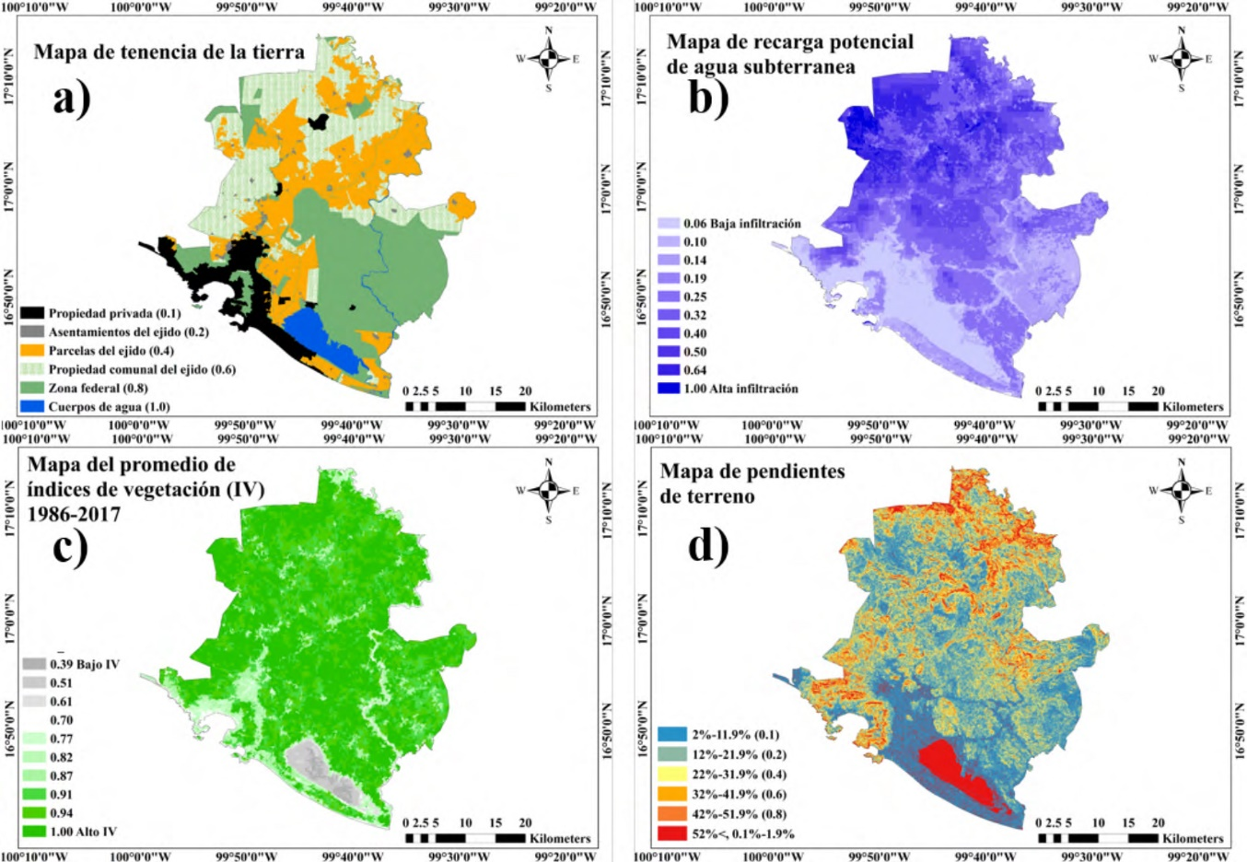[/graphic]
[label]Figura 3[/label]. [caption]a) Mapa de tenencia de la tierra, b) mapa de PGR, c) mapa del promedio de índices de vegetación de 1986- 2017, d) mapa de pendientes de terreno.[/caption][/figgrp]

[/subsec][subsec][sectitle]4.1.5 Mapa de zonas de inundación de registros oficiales[/sectitle]

[p]En la ([xref ref-type="fig" rid="f4"]Figura 4a[/xref]) se observa que las zonas de peligro de inundación se identifican próximas a la línea litoral y al río Papagayo desde 2003. Al sobreponer la ([xref ref-type="fig" rid="f4"]Figura 4a y 4c[/xref]) es posible identifica zonas urbanas que se encuentran en riesgo de inundación.[/p]

[/subsec][subsec][sectitle]4.1.6 Mapa de peligro de inundación por aumento del nivel del mar[/sectitle]

[p]El quinto informe de evaluación (AR5) del IPCC reporta dos aspectos que no pueden pasar por alto para el mediano y largo plazo para el municipio de Acapulco, uno es el incremento en la intensidad de lluvias en zonas de latitudes medias, y el segundo, el incremento del nivel del mar [xref ref-type="bibr" rid="r12"](IPCC, 2014[/xref]). Al respecto el IPCC sugiere, dentro de las medidas de adaptación al CC la planeación del uso de suelo para gestionar el riesgo.[/p]
[p]Al respecto, en la ([xref ref-type="fig" rid="f4"]Figura 4b[/xref]) se observa las áreas de peligro de inundación en color rojo. Estas áreas convergen con la última planeación urbana más importante, la Zona Diamante ([xref ref-type="bibr" rid="r26"]Torres, 2016[/xref]). Esta zona se ubica al oeste en colindancia con la Bahía de Puerto Marqués, al norte con la Lagua de Tres Palos, al sur con el Océano Pacífico y al este con el Río Papagayo.[/p]

[p]4.1 7 Restricciones de zonas urbanas existentes y cuerpos de agua[/p]

[p]Las zonas urbanas identificadas hasta 2017 fueron de 152.7 km², el 8.8 % del municipio. Los asentamientos consolidados se encuentran próximos a la línea litoral y al río La Sabana, ([xref ref-type="fig" rid="f4"]Figura 4c[/xref]).[/p]
[p]Los cuerpos de agua considerados como restricción son la Laguna de Tres Palos, el río Papagayo y el río La Sabana. La hidrología superficial y las zonas de amortiguamiento abarcan 80 km² del municipio, ([xref ref-type="fig" rid="f4"]Figura 4d[/xref]). [/p]

[figgrp id="f4"][graphic href="?a05v55n2"]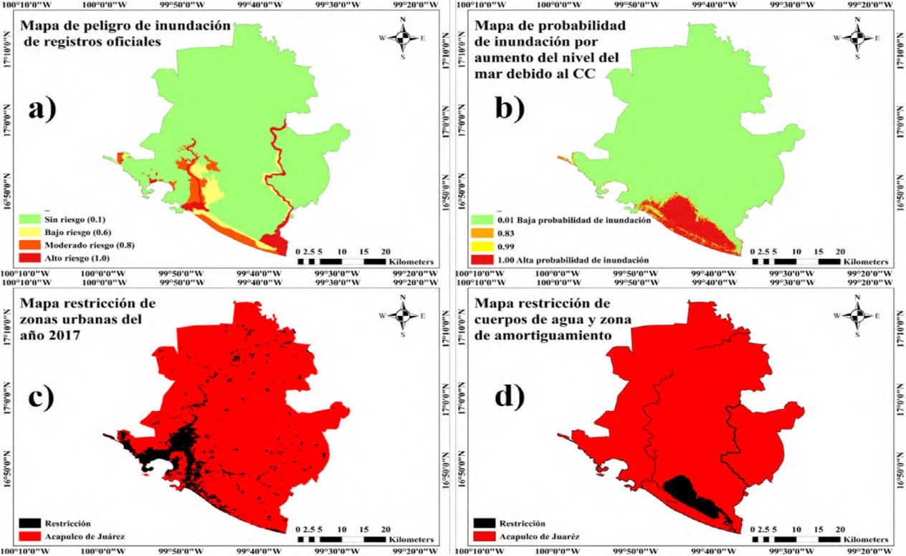[/graphic]
[label]Figura 4[/label]. [caption]a) Mapa de zonas de inundación de registros oficiales, b) mapa de inundación por aumento del nivel del mar debido al cambio climático, c) mapa de restricción de zonas urbanas actuales (año 2017), d) mapa de restricción de cuerpos de agua y zonas de amortiguamiento.[/caption][/figgrp]

[/subsec][/subsec][subsec][sectitle]4.2 Análisis de evaluación multicriterio[/sectitle]

[p]El municipio de Acapulco de Juárez presenta distintos factores que benefician o dificultan el desarrollo urbano a futuro, además es notoria la heterogeneidad de los mapas temáticos antes mencionados. [/p]
[p]El MCDA hace posible una planeación urbana integrando el peligro de inundación, orografía accidentada, servicios ecosistémicos de soporte y la tenencia de la tierra. Los resultados del MCDA son la composición de seis factores y dos restricciones. El área del municipio es de 1 726.7 km². Al eliminar las restricciones (áreas urbanas actuales, cuerpos de agua y buffers) quedan 1 509.8 km² con idoneidad muy alta, media, baja, y muy baja para el crecimiento urbano.[/p]
[p]En el ([xref ref-type="table" rid="t4"]Cuadro 4[/xref]) se puede observar que el área muy apta para el desarrollo urbano es de 367.03 km² y es la cantidad suficiente para el desarrollo urbano a futuro debido a que duplica la superficie urbana actual (8.8 % en 2017). La superficie del área muy apta representa baja infiltración, poca continuidad de actividad fotosintética, no presenta peligro de inundación y cuenta con pendientes de terreno media y baja. [/p]

[tabwrap id="t4"][label]Cuadro 4[/label]. [caption]Áreas idóneas para el desarrollo urbano en Acapulco de Juárez[/caption]
[table][thead][tr][th align="center"]Nivel de idoneidad[/th] | [th align="center"]Km²[/th] | [th align="center"]%[/th][/tr]
[/thead][tbody][tr][td align="justify"]Alta[/td] | [td align="center"]367.031[/td] | [td align="center"]24 [/td][/tr]
[tr][td align="justify"]Moderada[/td] | [td align="center"]404.608[/td] | [td align="center"]27 [/td][/tr]
[tr][td align="justify"]Baja[/td] | [td align="center"]355.600[/td] | [td align="center"]24 [/td][/tr]
[tr][td align="justify"]Muy baja[/td] | [td align="center"]374.104[/td] | [td align="center"]25[/td][/tr][/tbody][/table][/tabwrap]

[p]Las zonas con muy alta aptitud, se indican en color verde en la ([xref ref-type="fig" rid="f5"]Figura 5[/xref]). Estas zonas permiten la planeación territorial a lo largo y ancho del territorio mitigando los efectos negativos que tiene la urbanización sobre los ecosistemas.[/p]
[p]Para suministrar de infraestructura al turismo o sector terciario se encuentran áreas con muy alta aptitud cercanas a la línea litoral. De igual modo, en la [xref ref-type="fig" rid="f5"]Figura 5[/xref] se observan distintas zonas en color verde, cercanas a las zonas urbanas actuales para suministrar de vivienda a los habitantes en un futuro. Es importante resaltar que las zonas moderadamente aptas y bajas pueden ser consideradas para desarrollo económico basado en el sector primario. [/p]
[p]Las zonas de muy baja aptitud para el desarrollo urbano (color rojo en la) ([xref ref-type="fig" rid="f5"]Figura 5[/xref]) representan un peligro ecológico y riesgo para la población por fenómenos hidrometeorológicos. ([xref ref-type="bibr" rid="r22"]Sarmiento et al. 2020[/xref]) menciona que la falta de dotación de vivienda en combinación con la exposición a riesgos naturales genera poblaciones vulnerables en todo el mundo. La presente investigación da respuesta a estos temas.[/p]
[p]La principal variable que fragmenta y no permite la continuidad de áreas es la pendiente del terreno, es decir, orografía accidentada del municipio.[/p]

[figgrp id="f5"][graphic href="?a05v55n2"]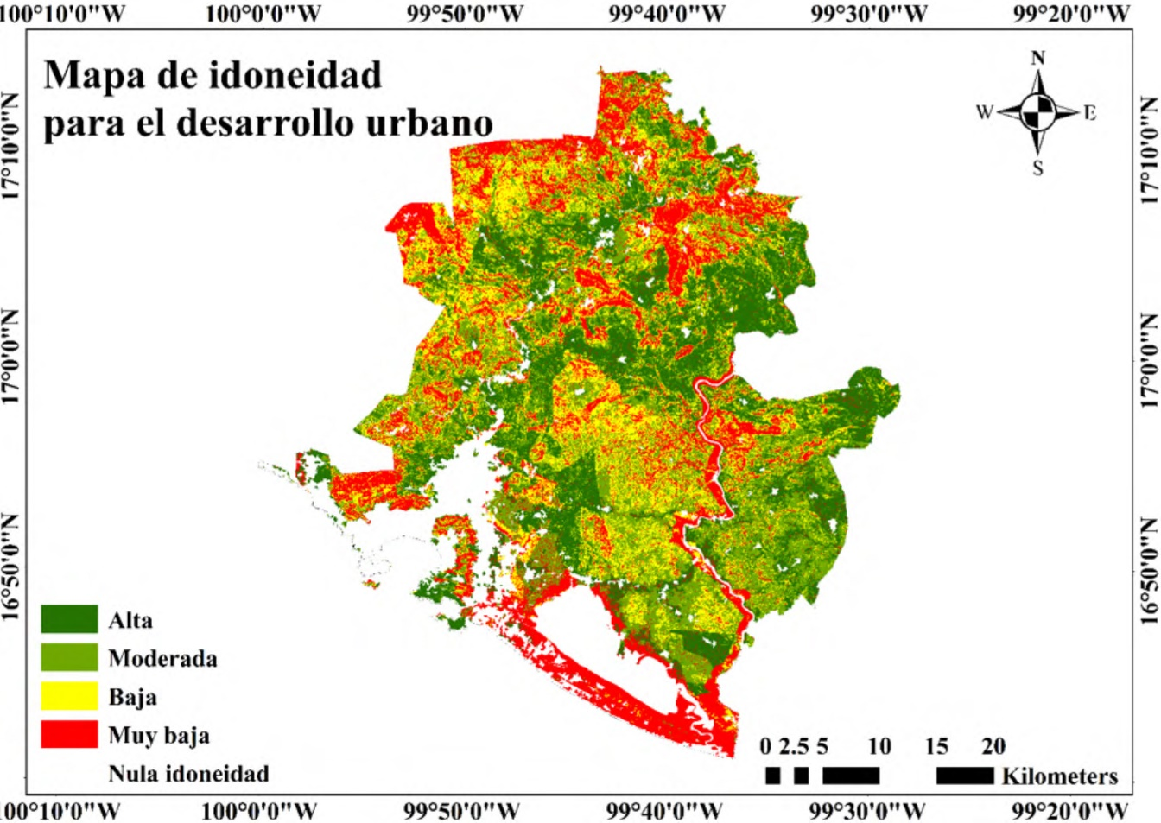[/graphic]
[label]Figura 5[/label]. [caption]Mapa de idoneidad para el desarrollo urbano en Acapulco de Juárez.[/caption][/figgrp]

[p]Al estar integradas las zonas de inundación por aumento del nivel del mar debido al CC y los servicios ecosistémicos en el MCDA la presente investigación es una medida de mitigación y adaptación al CC, recomendada por el IPCC.[/p]

[/subsec][/sec][sec sec-type="conclusions"][sectitle]5. Conclusiones[/sectitle]

[p]Uno de los aspectos más relevantes de la presente investigación es que expresa la confrontación entre el riego de inundación y las necesidades de infraestructura turística por vividas distintas regiones costeras e intensificadas con el cambio climático. Los desastres naturales impactan en mayor medida a la población con escasos recursos, por tal motivo, Acapulco es un referente donde interactúan el turismo y la pobreza. [/p]
[p]Involucrar factores de distinta naturaleza, representa una forma conciliadora entre los requerimientos urbanos para vivienda y las condiciones ecológicas de preservación, como la tenencia de la tierra, la fisiografía, servicios ecosistémicos y adaptación al CC. Tras proponer una perspectiva metodológica que abarca la unificación de variables propuestas por [xref ref-type="bibr" rid="r19"]Riccioli et al., 2016[/xref]; [xref ref-type="bibr" rid="r13"]Torres-Llamas et al., 2019[/xref]; [xref ref-type="bibr" rid="r25"]Tiwari et al., 2019[/xref] y [xref ref-type="bibr" rid="r21"]Seghezzo et al. (2017[/xref]), esta conciliación espacial es lo más sobresaliente del presente estudio, [/p]
[p]La presente metodología puede funcionar para armonizar el ordenamiento urbano, ecológico y las zonas ejidales. Es decir, las variantes legislativas de distintas regiones de Latinoamérica pueden ser integradas en un análisis multicriterio espacial que proporcione las mejores zonas para dotar de vivienda a la población en regiones turísticas. Ejemplo de ello es México, donde una de las dificultades a las que se enfrentan es la poca claridad en la vinculación de las atribuciones del municipio (artículo 115) y la asamblea ejidal (Ley Agraria) en el cambio de uso de suelo. Si bien, la presente investigación no resuelve las complicaciones jurídicas, contribuye a identificar zonas a futuro que deben ser gestionadas por gobiernos locales sobre la propiedad privada, la propiedad federal o la propiedad comunal con fundamentos ecológicos y de riesgo, dejando de lado las visiones economicistas de desarrollo.[/p]
[p]En esta metodología está expresado el ciclo hidrológico que es un SE de soporte con la recarga potencial de agua subterránea (RPAS), los cuerpos de agua y los buffers o zonas de amortiguamiento a cuerpos de agua. Al considerar estos criterios espaciales se está preservando agua subterránea a las generaciones futuras. El mapa de la RPAS es claramente un indicador hidrológico, al expresar la infiltración subterránea, en concordancia espacial con la precipitación y la temperatura de la zona.[/p]
[p]El promedio de los índices de vegetación abarca un tiempo relativamente amplio, 30 años, esto expresa la alta o baja permanencia de biomasa viva. La vegetación, a su vez, protege el suelo y es la base de las cadenas tróficas en ecosistemas terrestres. Estas características hacen de este mapa un indicador ambiental adecuado en relación con el ciclo de carbono. Además, en torno a las zonas urbanas, disminuyen el fenómeno de las islas de calor.[/p]
[p]Esta planeación territorial tiene un doble propósito en relación con el CC, ya que es una medida de mitigación y adaptación, debido a que busca afectar, en menor medida, el ciclo de carbono por cambio de uso de suelo (disminución de emisiones) y delimita zonas que serán inundadas por el aumento del nivel del mar generado por el calentamiento global. Este doble propicito es un hallazgo de investigación sobresaliente para regiones afectadas por el fenómeno del Niño en América Latina y el Caribe.[/p]
[p]El MCDA resulta adecuado debido a que se tiene un problema complejo con múltiples factores y de distinta naturaleza para una sola respuesta, a futuro, área idónea para el crecimiento urbano en regiones costeras.[/p]
[p]Con la identificación de zonas idóneas para el crecimiento urbano delimitadas en este trabajo, no se pone en riesgo vidas humanas y se preserva el ecosistema. Además, se sugiere la diversificación de la economía evidenciando que hay condiciones ambientales (clima) y sociales (extensión ejidal comunal) para la inversión en el sector primario. Estas condiciones como pueden presentarse en regiones turísticas cercanas al ecuador en Latinoamérica, que se sostienen principalmente por el sector terciario.[/p]
[p]No se calcularon distancias euclidianas como generalmente se consideran para expresar proximidad a vías de comunicación debido a que las carreteras están en función del desarrollo turístico en América Latina. [/p]
[p]Al operacionalizar la tenencia de la tierra se apuesta por una cohesión social de producción comunitaria antes que un sector terciario (turismo) que se distingue por su enfoque economicista. De esta forma, se está considerando un distintivo de la región: la agricultura de subsistencia, aspecto que es recurrente en Latinoamérica.[/p]
[p]Este proyecto de planeación territorial sienta las bases para una etapa posterior que incluya participación ciudadana y desarrollo regional para aumentar las condiciones de bienestar, principalmente para los habitantes y posteriormente para los turistas, en países vulnerables al cambio climático.[/p]

[/sec][sec][sectitle]6. Ética y conflicto de intereses[/sectitle]

[p]Las personas autoras declaran que han cumplido totalmente con todos los requisitos éticos y legales pertinentes, tanto durante el estudio como en la producción del manuscrito; que no hay conflictos de intereses de ningún tipo; que todas las fuentes financieras se mencionan completa y claramente en la sección de agradecimientos; y que están totalmente de acuerdo con la versión final editada del artículo.”[/p][/sec][/xmlbody]

[ack][sectitle]7. Agradecimientos[/sectitle]
[p]Las personas autoras agradecen el apoyo recibido del Consejo Nacional de Ciencia y Tecnología (CONACYT) de México por el apoyo financiero. A la revista y su equipo editorial, así como a las personas revisoras, por sus aportes para mejorar la versión final del artículo.[/p][/ack]

[refs][sectitle]8. Referencias[/sectitle]

[ref id="r1" reftype="book"][authors role="nd"][cauthor]Ayuntamiento Constitucional de Acapulco de Juárez[/cauthor]. [/authors]([date dateiso="20180000" specyear="2018"]2018[/date]). [source]Plan Municipal de Desarrollo 2018-2021[/source]. [url]https://acapulco.gob.mx/transparencia/plan-municipal-de-desarrollo-2018-2021/[/url][/ref]
[ref id="r2" reftype=“journal"][authors role="nd"][pauthor][surname]Botello[/surname] [fname]F.[/fname][/pauthor]; [pauthor][surname]Sánchez-Cordero[/surname] [fname]V.[/fname][/pauthor]; [pauthor][surname]Ortega-Huerta[/surname] [fname]M. A.[/fname][/pauthor][/authors] ([date dateiso="20150000" specyear="2015"]2015[/date]). [arttitle]Disponibilidad de hábitats adecuados para especies de mamíferos a escalas regional (estado de Guerrero) y nacional (México).[/arttitle] [source]Revista Mexicana de Biodiversidad[/source], [volid]86[/volid], [pages]226-237[/pages]. [url]https://doi.org/10.7550/rmb.43353[/url][/ref]
[ref id="r3" reftype="book"][authors role="nd"][cauthor]Comisión Nacional de Áreas Naturales Protegida de México.[/cauthor] [/authors]([date dateiso="20180000" specyear="2018"]2018[/date]). [source]Información espacial.[/source] [url]http://sig.conanp.gob.mx/website/pagsig/info_shape.htm[/url][/ref]
[ref id="r4" reftype="book"][authors role="nd"][cauthor]Consejo Nacional de Población de México[/cauthor]. [/authors]([date dateiso="20100000" specyear="2010"]2010[/date]). [source]Datos Abiertos del Índice de Marginación[/source]. [url]http://www.conapo.gob.mx/es/CONAPO/Datos_Abiertos_del_Indice_de_Marginacion[/url][/ref]
[ref id="r5" reftype="book"][authors role="nd"][pauthor][surname]Eastman[/surname], [fname]R[/fname][/pauthor] [/authors]([date dateiso="20160000" specyear="2016"]2016[/date]). [source]TerrSet. Geoespacial monitoring and modeling system. [/source] [pubname]Clark Labs[/pubname]. [url]https://clarklabs.org/wp-content/uploads/2016/10/Terrset-Manual.pdf[/url][/ref]
[ref id="r6" reftype=“journal"][authors role="nd"][pauthor][surname]Fonseca[/surname], [fname]C. R.[/fname][/pauthor]; [pauthor][surname]Díaz-Delgado[/surname], [fname]C.[/fname][/pauthor]; [pauthor][surname]Esteller[/surname], [fname]M. V.[/fname][/pauthor]; y [pauthor][surname]García-Pulido[/surname], [fname]D.[/fname][/pauthor][/authors] ([date dateiso="20170000" specyear="2017"]2017[/date]). [arttitle]Geoinformatics tool with an emergy accounting approach for evaluating the sustainability of water systems: Case study of the Lerma river, Mexico. [/arttitle][source]Ecological Engineering[/source], [volid]99[/volid], [pages]436-453[/pages]. [url]http://dx.doi.org/ 10.1016/j.ecoleng.2016.11.034[/url][/ref]
[ref id="r7" reftype="book"][authors role="nd"][pauthor][surname]Hawes[/surname] [fname]E.[/fname][/pauthor] y [pauthor][surname]Smith[/surname] [fname]M.[/fname][/pauthor][/authors] ([date dateiso="20050000" specyear="2005"]2005[/date]). [source]Riparian Buffer Zones: Functions and Recommended Widths.[/source] [pubname]Yale School of Forestry and Environmental Studies.[/pubname] [url]http://www.eightmileriver.org/resources/digital_library/appendicies/09c3_Riparian%20Buffer%20Science_YALE.pdf[/url][/ref]
[ref id="r8" reftype="book"][authors role="nd"][pauthor][surname]Huete[/surname] [fname]A.[/fname][/pauthor]; [pauthor][surname]Ponce-Campos[/surname] [fname]G.[/fname][/pauthor]; [pauthor][surname]Zhang[/surname] [fname]Y.,[/fname][/pauthor]; [pauthor][surname]Restrepo-Coupe[/surname] [fname]N.[/fname][/pauthor]; [pauthor][surname]Ma[/surname] [fname]X.[/fname][/pauthor]; y [pauthor][surname]Moran[/surname] [fname]M. S.[/fname][/pauthor][/authors] ([date dateiso="20150000" specyear="2015"]2015[/date]). [chptitle]Monitoring Photosynthesis from Space.[/chptitle] In [authors role="nd"][cauthor]Prasad and Thenkabail [/cauthor][/authors](Eds.), [source]Land Resources Monitoring, Modeling, and Mapping with Remote Sensing[/source]. [pubname]CRC Press[/pubname]. [url]https://doi.org/10.1201/b19322[/url][/ref]
[ref id="r9" reftype="book"][authors role="nd"][cauthor]Instituto Nacional de Geografía y Estadística (INEGI)[/cauthor].[/authors] ([date dateiso="20150000" specyear="2015"]2015[/date]). [source]Censos de población y vivienda 1980-2015[/source]. [url]http://www.beta.inegi.org.mx/datos/?init=2&p=cenCon[/url][/ref]
[ref id="r10" reftype="book"][authors role="nd"][cauthor]Instituto Nacional de Geografía y Estadística (INEGI)[/cauthor].[/authors] ([date dateiso="20150000" specyear="2015"]2015[/date]). [source]Principales resultados de la Encuesta Intercensal 2015[/source], [publoc]Guerrero, México[/publoc]. [url]https://www.inegi.org.mx/programas/intercensal/2015/default.html#Tabulados[/url][/ref]
[ref id="r11" reftype="book"][authors role="nd"][cauthor]Instituto Nacional de Geografía y Estadística (INEGI)[/cauthor]. [/authors]([date dateiso="20200000" specyear="2020"]2020[/date]). [source]Usos de suelo y vegetación serie VI. Marco Geoestadístico Nacional. Instituto Nacional de Estadística y Geografía. México. Conjunto de datos vectoriales Perfiles de suelos. Escala 1:1 000 000. [/source][url]https://www.inegi.org.mx/temas/usosuelo/default.html#Descargas https://www.inegi.org.mx/temas/mg/default.html#Descargas https://www.inegi.org.mx/temas/edafologia/default.html#Descargas[/url][/ref]
[ref id="r12" reftype=“journal"][authors role="nd"][cauthor]IPCC[/cauthor]. [/authors]([date dateiso="20140000" specyear="2014"]2014[/date]). [arttitle]Climate Change 2014: Synthesis Report. Contribution of Working Groups I, II and III to the Fifth Assessment Report of the Intergovernmental Panel on Climate Change. [/arttitle][source]IPCC[/source]. [url]https://www.ipcc.ch/[/url][/ref]
[ref id="r13" reftype=“journal"][authors role="nd"][pauthor][surname]Llamas-Torres[/surname] [fname]I.[/fname][/pauthor]; [pauthor][surname]Bello-Pineda[/surname] [fname]J.[/fname][/pauthor]; [pauthor][surname]Castillo-Burguete[/surname], [fname]M. T.[/fname][/pauthor]; [pauthor][surname]Leyequien-Abarca[/surname] [fname]E.[/fname][/pauthor]; y [pauthor][surname]Calvo-Irabien[/surname] [fname]L. M. C.[/fname][/pauthor][/authors] ([date dateiso="20190000" specyear="2019"]2019[/date]). [arttitle]Integrating ecological and socioeconomic criteria in a GIS-based multicriteria-multiobjective analysis to develop sustainable harvesting strategies for Mexican oregano Lippia graveolens Kunth, a non-timber forest product.[/arttitle] [source]Land Use Policy[/source], [volid]81[/volid], [pages]668-679[/pages]. [url]https://doi.org/10.1016/j.landusepol.2018.11.038[/url][/ref]
[ref id="r14" reftype="book"][authors role="nd"][cauthor]MEA[/cauthor].[/authors] ([date dateiso="20050000" specyear="2005"]2005[/date]). [source]Ecosystems and human well-being: Synthesis. Milennium Ecosystem Assessment. [/source][publoc]Washignton D. C. [/publoc][pubname]Island Press[/pubname]. [publoc]Estados Unidos de Norteamérica[/publoc].[/ref]
[ref id="r15" reftype="book"][authors role="nd"][cauthor]PMD[/cauthor].[/authors] ([date dateiso="20190000" specyear="2019"]2019[/date]). [source]Plan Municipal de Desarrollo 2018-2021[/source]. [publoc]Acapulco de Juaréz[/publoc]. [url]https://acapulco.gob.mx/transparencia/plan-municipal-de-desarrollo-2018-2021/[/url] [/ref]
[ref id="r16" reftype="book"][authors role="nd"][cauthor]Protección Civil[/cauthor]. [/authors]([date dateiso="20200000" specyear="2020"]2020[/date]). [source]Mapa interactivo[/source]. [url]https://acapulco.gob.mx/proteccioncivil/mapa_atlasdigital.html[/url].[/ref]
[ref id="r17" reftype="book"][authors role="nd"][cauthor]Registro Agrario Nacional[/cauthor]. [/authors]([date dateiso="20180000" specyear="2018"]2018[/date]). [source]Catastro Rural[/source]. [url]https://datos.gob.mx/busca/organization/ran[/url][/ref]
[ref id="r18" reftype="book"][authors role="nd"][cauthor]Retama[/cauthor]; [pauthor][fname]S.B.[/fname] [surname]Sujith[/surname]a[/pauthor]; [pauthor][fname]D.M. [/fname] [surname]Rivera Rivera,[/surname][/pauthor]; [pauthor][fname]V.C.[/fname] [surname]Shruti[/surname],[/pauthor]; [pauthor][fname]P.F.[/fname] [surname]Rodríguez-Espinosa[/surname],[/pauthor]; [pauthor][fname]M.P.[/fname] [surname]Jonathan[/surname].[/pauthor][/authors] ([date dateiso="20190000" specyear="2019"]2019[/date]). [chptitle]Evaluation and Management Strategies of Tourist Beaches in the Pacific Coast: A Case Study from Acapulco and Huatulco, Mexico. [/chptitle]In [source]Coastal Management Global Challenger and innovations[/source]. [pubname]Academic Press [/pubname](pp. [pages]79-93[/pages]). [url]https://doi.org/10.1016/B978-0-12-810473-6.00007-8[/url][/ref]
[ref id="r19" reftype=“journal"][authors role="nd"][pauthor][surname]Riccioli[/surname] [fname]F.[/fname][/pauthor]; [pauthor][surname]Fratini[/surname] [fname]R.[/fname][/pauthor]; [pauthor][surname]Boncinelli[/surname] [fname]F.[/fname][/pauthor]; [pauthor][surname]El Asmar[/surname] [fname]T.[/fname][/pauthor]; [pauthor][surname]El Asmar[/surname] [fname]J. P.[/fname][/pauthor]; [pauthor][surname]Casini[/surname] [fname]L[/fname][/pauthor].[/authors] ([date dateiso="20160000" specyear="2016"]2016[/date]). [arttitle]Spatial analysis of selected biodiversity features in protected areas: a case study in Tuscany region.[/arttitle] [source]Land Use Policy[/source], [volid]57[/volid], [pages]540-554[/pages]. [url]https://doi.org/10.1016/j.landusepol.2016.06.023[/url][/ref]
[ref id="r20" reftype=“journal"][authors role="nd"][pauthor][surname]Rodríguez[/surname], [fname]E.[/fname][/pauthor] [/authors]([date dateiso="20170000" specyear="2017"]2017[/date]). [arttitle]Los desastres recurrentes en México: El huracán Pauline y la tormenta Manuel en Acapulco, Guerrero.[/arttitle] [source]Anuario Electrónico de Estudios en Comunicación Social “Disertaciones”[/source], [volid]10[/volid]([issueno]2[/issueno]), [pages]133-152[/pages]. [url]http://dx.doi.org/10.12804/revistas.urosario.edu.co/disertaciones/a.4778[/url][/ref]
[ref id="r21" reftype=“journal"][authors role="nd"][pauthor][surname]Seghezzo[/surname], [fname]L.[/fname][/pauthor]; [pauthor][surname]Venencia[/surname], [fname]C.,[/fname][/pauthor]; [pauthor][surname]Buliubasich[/surname], [fname]E.[/fname][/pauthor]; [pauthor][surname]Iribarnegaray[/surname], [fname]M.[/fname][/pauthor]; y [pauthor][surname]Volante[/surname], [fname]J.[/fname][/pauthor][/authors] ([date dateiso="20170000" specyear="2017"]2017[/date]). [arttitle]Participatory, Multi-Criteria Evaluation Methods as a Means to Increase the Legitimacy and Sustainability of Land Use Planning Processes” The Case of the Chaco Region in Salta, Argentina. [/arttitle][source]Environmental Management[/source], [volid]59[/volid], [pages]307-324[/pages]. [url]https://doi.org/10.1007/S00267-016-0779-Y[/url][/ref]
[ref id="r22" reftype=“journal"][authors role="nd"][pauthor][surname]Sarmiento[/surname] [fname]J. P.[/fname][/pauthor]; [pauthor][surname]Sandoval[/surname] [fname]V.[/fname][/pauthor]; y [pauthor][surname]Jerath[/surname] [fname]M.[/fname][/pauthor][/authors] ([date dateiso="20200000" specyear="2020"]2020[/date]). [arttitle]The influence of land tenure and dwelling occupancy on disaster risk reduction. The case of eight informal settlements in six Latin American and Caribbean countries. [/arttitle][source]Progress in Disaster Science[/source], [volid]5[/volid], [pages]1-8[/pages] [url]https://doi.org/10.1016/j.pdisas.2019.100054[/url][/ref]
[ref id="r23" reftype="book"][authors role="nd"][cauthor]Secretaria de Desarrollo Social (SEDESOL)[/cauthor][/authors]. ([date dateiso="20040000" specyear="2004"]2004[/date]). [source]Acapulco Gro. Atlas de peligros naturales de la ciudad. Identificación y zonificación.[/source] [url]https://acapulco.gob.mx/proteccioncivil/documentos/atlas2003.pdf[/url][/ref]
[ref id="r24" reftype=“journal"][authors role="nd"][pauthor][surname]Tiburcio-Rosales[/surname] [fname]J.[/fname][/pauthor]; [pauthor][surname]Vargas-Pérez[/surname] [fname]E.[/fname][/pauthor]; [pauthor][surname]Terrazas-Domínguez[/surname] [fname]S.[/fname][/pauthor]; y [pauthor][surname]Aguilar-Sánchez[/surname] [fname]G.[/fname][/pauthor][/authors] ([date dateiso="20070000" specyear="2007"]2007[/date]). [arttitle]Ordenamiento ecológico territorial utilizando la evaluación multicriterio, para el municipio de San Andrés Chiautla, Estado de México. [/arttitle][source]Revista Chapingo Serie Ciencias Forestales y del Ambiente[/source], [volid]13[/volid]([issueno]2[/issueno]), [pages]91-108[/pages]. [url]https://www.redalyc.org/articulo.oa?id=62913202[/url][/ref]
[ref id="r25" reftype="book"][authors role="nd"][pauthor][surname]Tiwari[/surname] [fname]A.[/fname][/pauthor]; [pauthor][surname]Tyagi[/surname] [fname]D.[/fname][/pauthor]; [pauthor][surname]Sharma[/surname] [fname]S. K.[/fname][/pauthor]; [pauthor][surname]Suresh[/surname] [fname]M.[/fname][/pauthor]; & [pauthor][surname]Jain[/surname] [fname]K[/fname][/pauthor].[/authors] ([date dateiso="20180000" specyear="2018"]2018[/date]). [chptitle]Multi-criteria Decision Analysis for Identifying Potential Sites for Future Urban Development in Haridwar, India.[/chptitle] En [authors role="ed"][pauthor][surname]Kumar[/surname] [fname]A.[/fname][/pauthor] & [pauthor][surname]Mozar[/surname], [fname]S.[/fname][/pauthor][/authors] (Eds.). [source]ICCCE[/source], [pubname]Springer[/pubname]. (pp. [pages]760-776[/pages]). [url]https://doi.org/10.1007/978-981-13-0212-1_77[/url][/ref]
[ref id="r26" reftype="book"][authors role="nd"][pauthor][surname]Torres[/surname], [fname]O. A.[/fname][/pauthor] [/authors]([date dateiso="20160000" specyear="2016"]2016[/date]). [chptitle]Territorio desigualdad y ciudadanía en Acapulco. [/chptitle]En [authors role="ed"][pauthor][surname]Carrión[/surname], [fname]F.[/fname][/pauthor] y [pauthor][surname]Erazo[/surname], [fname]J.[/fname][/pauthor][/authors] ([moreinfo]2016[/moreinfo]), [source]El derecho a la ciudad en América Latina Visiones desde la política.[/source] (pp. [pages]315-332[/pages]). [pubname]UNAM [/pubname][url]https://biblio.flacsoandes.edu.ec/libro.s/144109-opac[/url][/ref]
[ref id="r27" reftype="book"][authors role="nd"][cauthor]UAF (University of Alaska Fairbanks)[/cauthor].[/authors] ([date dateiso="20080000" specyear="2008"]2008[/date]). [source]Alaska Satellite Facility.[/source] [url]https://www.asf.alaska.edu/sar-data/palsar/terrain-corrected-rtc/[/url] [/ref]
[ref id="r28" reftype="book"][authors role="nd"][cauthor]United Nations[/cauthor].[/authors] ([date dateiso="20180000" specyear="2018"]2018[/date]). [source]World Urbanization Prospects: The 2018 Revision.[/source] [url]https://population.un.org/wup/Publications/Files/WUP2018-Report.pdf[/url].[/ref]
[ref id="r29" reftype="book"][authors role="nd"][cauthor]United States Geological Survey (USGS)[/cauthor][/authors]. ([date dateiso="20190000" specyear="2019"]2019[/date]). [source]Science for a changing world.[/source] [url]https://glovis.usgs.gov/[/url][/ref]
[ref id="r30" reftype="book"][authors role="nd"][pauthor][surname]Viglizzo[/surname] [fname]E. F.[/fname][/pauthor]; [pauthor][surname]Carreño[/surname] [fname]L. V.[/fname][/pauthor]; [pauthor][surname]Volante[/surname] [fname]J.[/fname][/pauthor]; y [pauthor][surname]Mosciaro[/surname] [fname]M. J.[/fname][/pauthor][/authors] ([date dateiso="20110000" specyear="2011"]2011[/date]). [chptitle]Valuación de bienes y servicios ecosistémicos: ¿verdad objetiva o cuento de la buena pipa?[/chptitle] En: [authors role="nd"][pauthor][fname]P.[/fname] [surname]Laterra[/surname][/pauthor], [pauthor][fname]E.[/fname] [surname]G.[/surname],[suffix]Jobbágy[/suffix][/pauthor], [pauthor][fname]J. M.[/fname] [surname]Paruelo[/surname][/pauthor][/authors] (Eds.), [source]Valoración de servicios ecosistémicos, conceptos, herramientas y aplicaciones para el ordenamiento territorial.[/source] (pp. [pages]17-38[/pages]). [pubname]INTA[/pubname], [url]https://inta.gob.ar/documentos/valoracion-de-servicios-ecosistemicos.-conceptos-herramientas-y-aplicaciones-para-el-ordenamiento-territorial[/url][/ref]
[ref id="r31" reftype="book"][authors role="nd"][cauthor]WorldClim[/cauthor][/authors]. ([date dateiso="20180000" specyear="2018"]2018[/date]). [source]WorldClim Global Climate Data Version 2. Feed the Future, The U. S. Government´s Hunger & Food Security Initiative. [/source][url]http://worldclim.org/version2[/url] [/ref]
[ref id="r32" reftype=“journal"][authors role="nd"][pauthor][surname]Zhu[/surname] [fname]J.[/fname][/pauthor]; [pauthor][surname]Zhou[/surname] [fname]Y.[/fname][/pauthor]; [pauthor][surname]Wang[/surname] [fname]S.[/fname][/pauthor]; [pauthor][surname]Wang[/surname] [fname]L.[/fname][/pauthor]; [pauthor][surname]Wang[/surname] [fname]F.[/fname][/pauthor]; [pauthor][surname]Liu[/surname] [fname]W.[/fname][/pauthor]; y [pauthor][surname]Guo[/surname] [fname]B.[/fname][/pauthor][/authors] ([date dateiso="20150000" specyear="2015"]2015[/date]). [arttitle]Multicriteria decisión analysis for monitoring ecosystem service function of the Three-River Headwaters región of the Qinghai-Tibet Plateau, China. [/arttitle][source]Environmental Monitoring Assessment[/source], [volid]187[/volid]([issueno]355[/issueno]). [url]https://doi.org/10.1007/s10661-015-4523-5[/url][/ref][/refs][/doc]

